**АНАЛИЗ ДАННЫХ И ИСКУССТВЕННЫЙ ИНТЕЛЛЕКТ [in GameDev]**

Отчет по лабораторной работе #1 выполнил(а):

* Хмелёва Виктория Сергеевна
* РИ210942 Отметка о выполнении заданий (заполняется студентом):

| **Задание** | **Выполнение** | **Баллы** |
| --- | --- | --- |
| Задание 1 | * | 60 |
| Задание 2 | * | 20 |
| Задание 3 | * | 20 |

знак "*" - задание выполнено; знак "#" - задание не выполнено;

Работу проверили:

* к.т.н., доцент Денисов Д.В.
* к.э.н., доцент Панов М.А.
* ст. преп., Фадеев В.О.

[N|Solid](https://nodesource.com/products/nsolid)

Структура отчета

* Данные о работе: название работы, фио, группа, выполненные задания.
* Цель работы.
* Задание 1.
* Код реализации выполнения задания. Визуализация результатов выполнения (если применимо).
* Задание 2.
* Код реализации выполнения задания. Визуализация результатов выполнения (если применимо).
* Задание 3.
* Код реализации выполнения задания. Визуализация результатов выполнения (если применимо).
* Выводы.
* ✨Magic ✨

**Цель работы**

Ознакомиться с основными операторами зыка Python на примере реализации линейной регрессии.

**Задание 1. Написать программы Hello World на Python и Unity.**

Для выполнения задания на Python была выбрана среда разработки PyCharm.

Программа выглядит следующим образом:

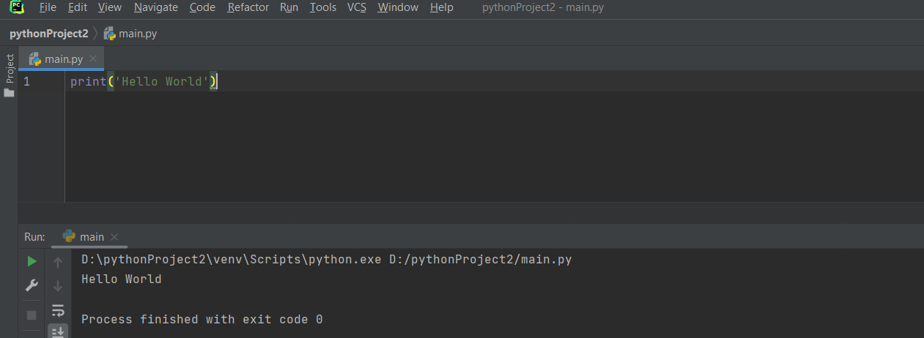

В Unity был создан проект. В нем я добавила объект круг и привязала к нему скрипт Hello_World. После выполнения скрипта было выведено сообщение в консоль (снизу первого скриншота).

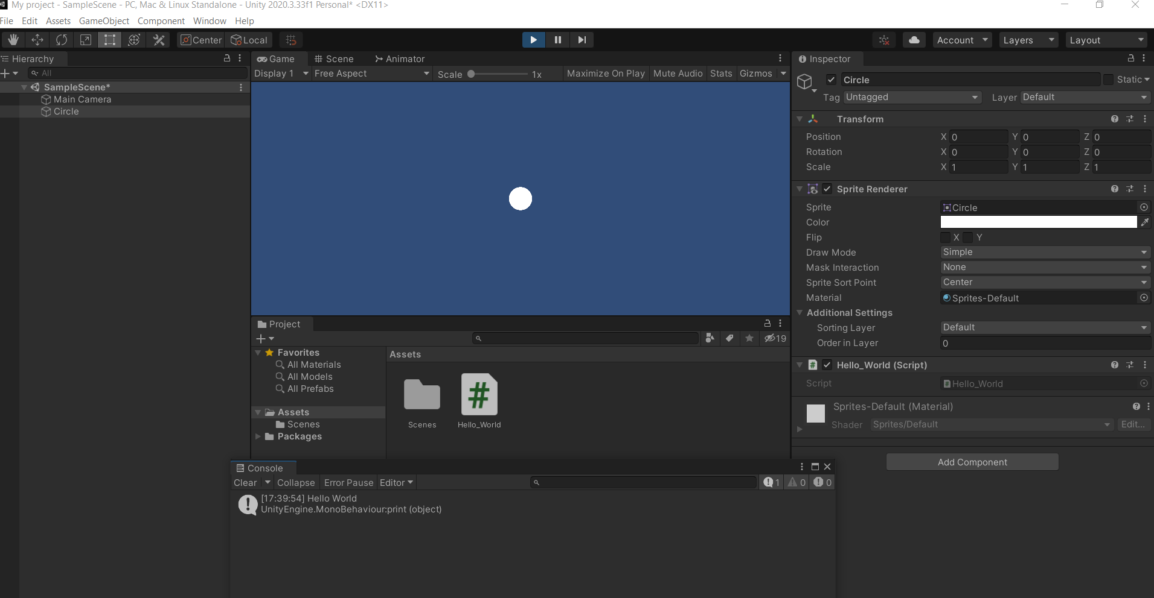

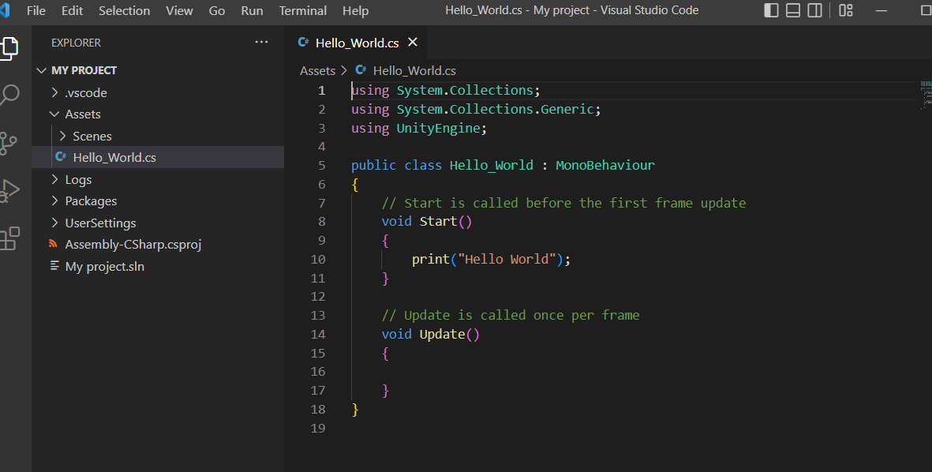

**Задание 2. В разделе «ход работы» пошагово выполнить каждый пункт с описанием и примером реализации задачи по теме лабораторной работы.**

Ход работы:

* Произвести подготовку данных для работы с алгоритмом линейной регрессии. 10 видов данных были установлены случайным образом, и данные находились в линейной зависимости. Данные преобразуются в формат массива, чтобы их можно было вычислить напрямую при использовании умножения и сложения.

In [ ]:

#Import the required modules, numpy for calculation, and Matplotlib for drawing

import numpy as np

import matplotlib.pyplot as plt

#This code is for jupyter Notebook only

%matplotlib inline

# define data, and change list to array

x = [3,21,22,34,54,34,55,67,89,99]

x = np.array(x)

y = [2,22,24,65,79,82,55,130,150,199]

y = np.array(y)

#Show the effect of a scatter plot

plt.scatter(x,y)

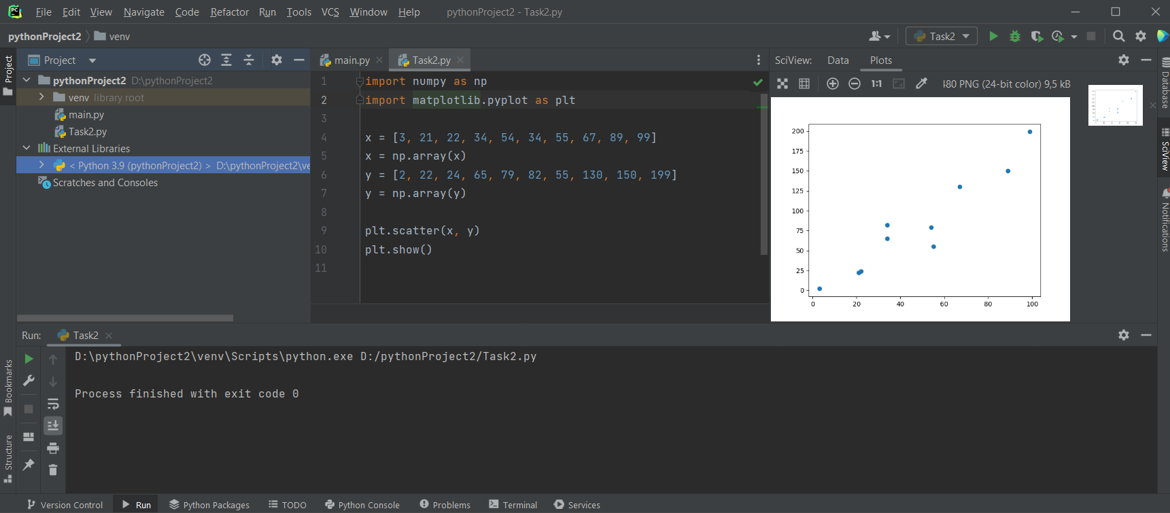

* Определите связанные функции. Функция модели: определяет модель линейной регрессии wx+b. Функция потерь: функция потерь среднеквадратичной ошибки. Функция оптимизации: метод градиентного спуска для нахождения частных производных w и b.

*Функция модели:*

def model(a, b, x):

return a * x + b

*Функция потерь:*

def lossFunction(a, b, x, y):

num = len(x)

prediction = model(a, b, x)

return (0.5 / num) * (np.square(prediction - y)).sum()

*Функция оптимизации:*

def optimize(a, b, x, y, Lr):

num = len(x)

prediction = model(a, b, x)

da = (1.0 / num) * ((prediction - y) * x).sum()

db = (1.0 / num) * ((prediction - y).sum())

a = a - Lr * da

b = b - Lr * db

return a, b

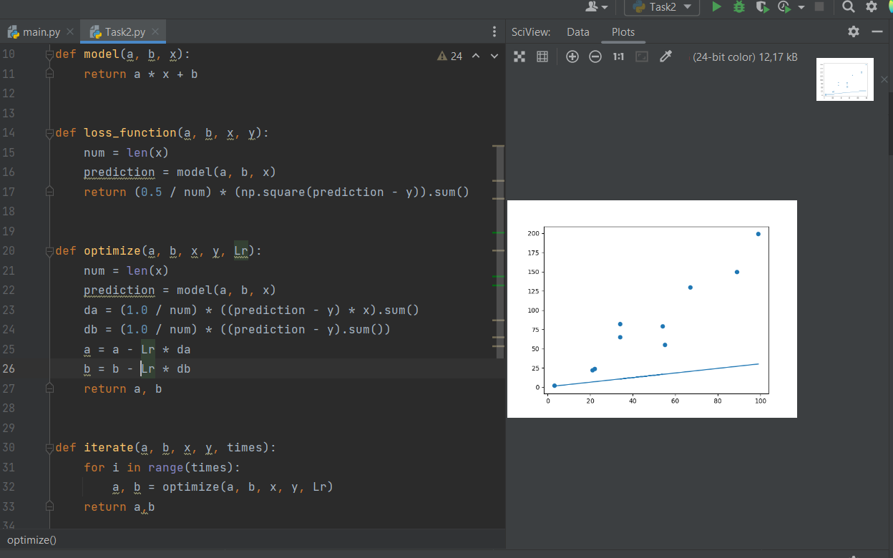

Итерация:

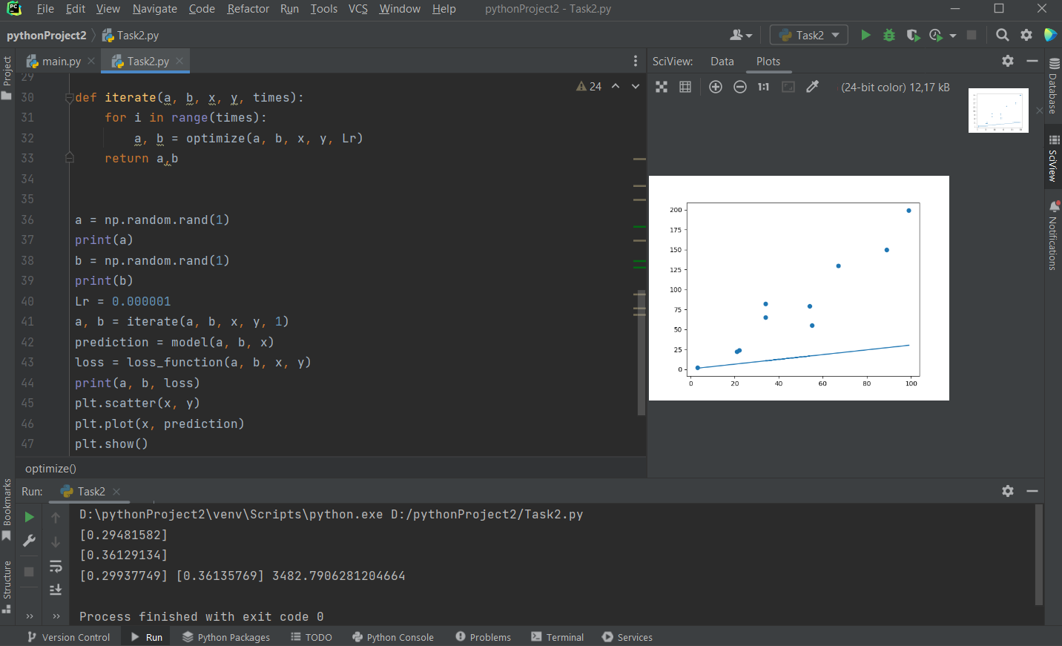

**Задание 3**

**Должна ли величина loss стремиться к нулю при изменении исходных данных? Ответьте на вопрос, приведите пример выполнения кода, который подтверждает ваш ответ.**

Величина loss будет стремиться к нулю при изменении исходных данных. К примеру, при увеличении количества итераций величина loss будет становиться меньше, т.е. стремиться к нулю.

При количестве итераций 10 величина loss равна примерно 1671:

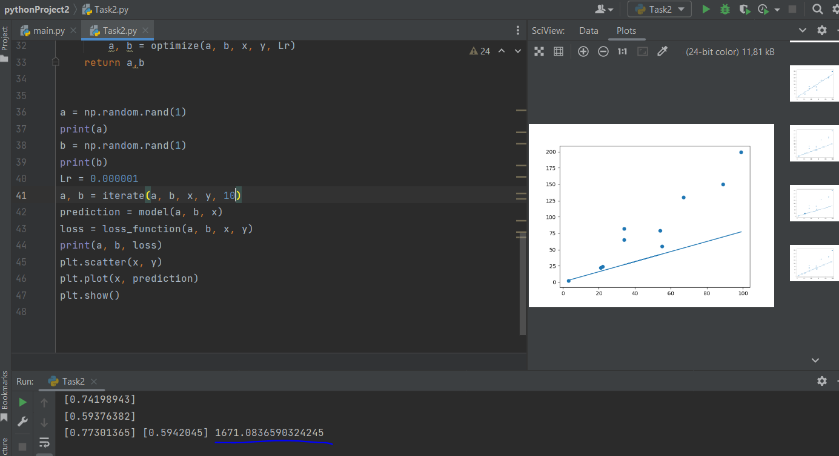

При количестве итераций 100 величина loss равна примерно 1295:

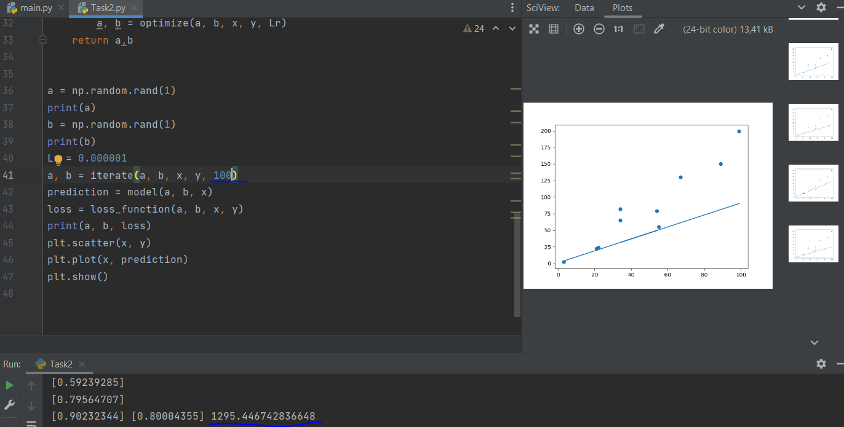

При количестве итераций 10000 величина loss равна примерно 191:

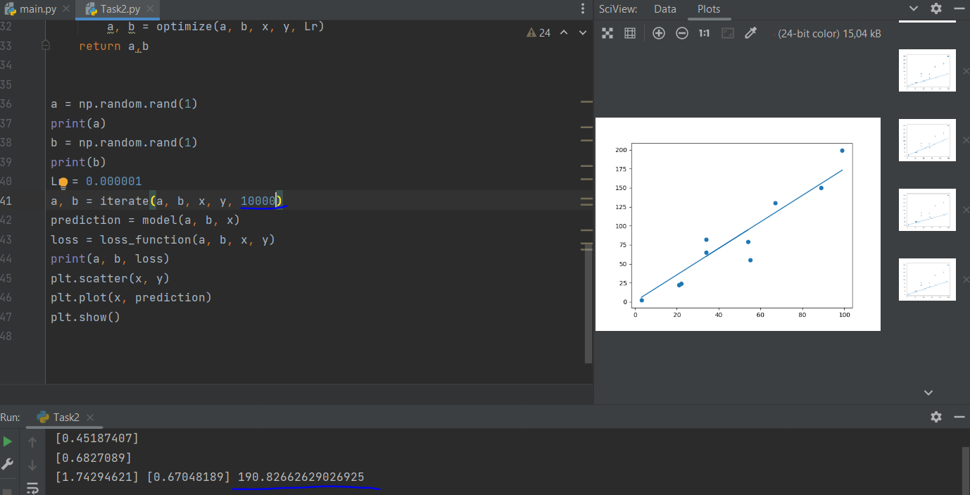

**Какова роль параметра Lr? Ответьте на вопрос, приведите пример выполнения кода, который подтверждает ваш ответ. В качестве эксперимента можете изменить значение параметра.**

Параметр Lr влияет на угол наклона графика. Чем меньше параметр, тем наклон графика больше.

Значение параметра Lr равно 0.000001:

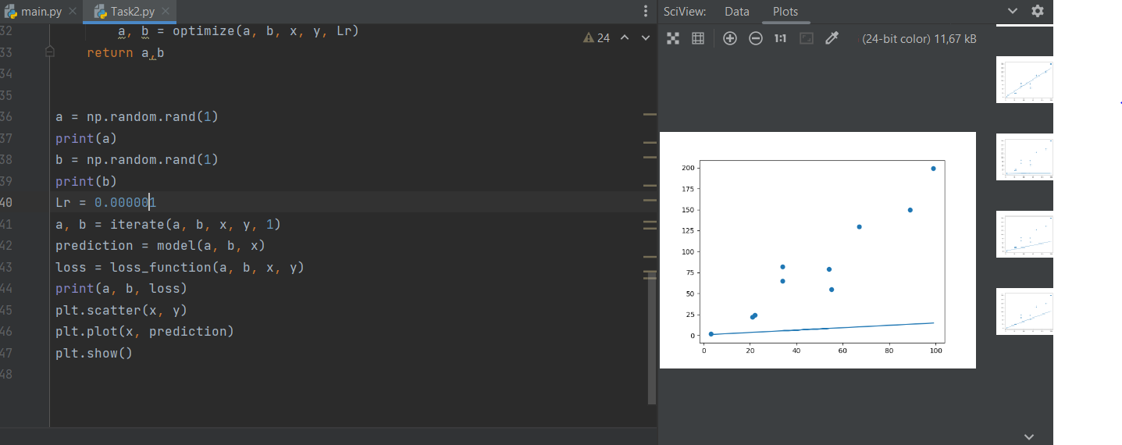

Значение параметра Lr равно 0.00001:

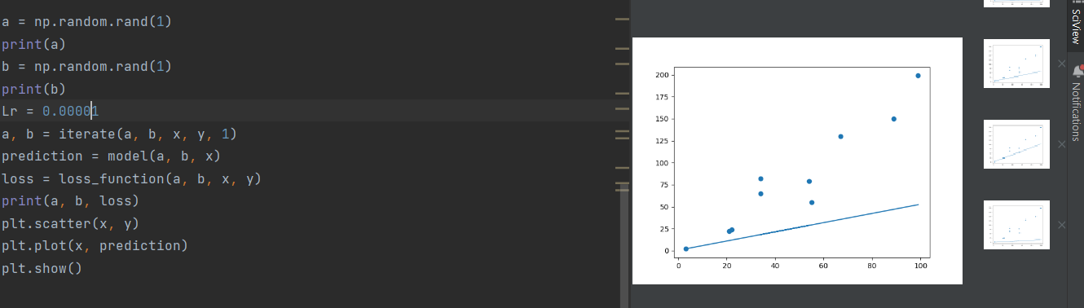

Значение параметра Lr равно 0.0001:

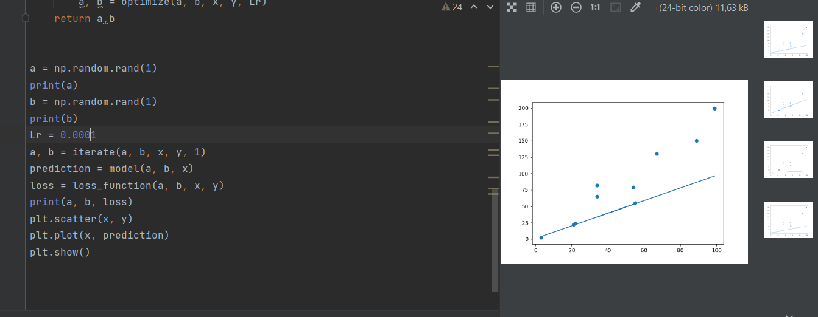

**Выводы**

В ходе данной работы были написаны программы в среде Unity, a также PyCharm.

Я познакомилась с алгоритмом линейной регрессии, осуществила функции модели, потерь и оптимизации. Также были проведены эксперименты с различными исходными данными и выявлены зависимости и закономерности.

| **Plugin** | **README** |
| --- | --- |
| Dropbox | [plugins/dropbox/README.md][PlDb] |
| GitHub | [plugins/github/README.md][PlGh] |
| Google Drive | [plugins/googledrive/README.md][PlGd] |
| OneDrive | [plugins/onedrive/README.md][PlOd] |
| Medium | [plugins/medium/README.md][PlMe] |
| Google Analytics | [plugins/googleanalytics/README.md][PlGa] |

**Powered by**

**BigDigital Team: Denisov | Fadeev | Panov**